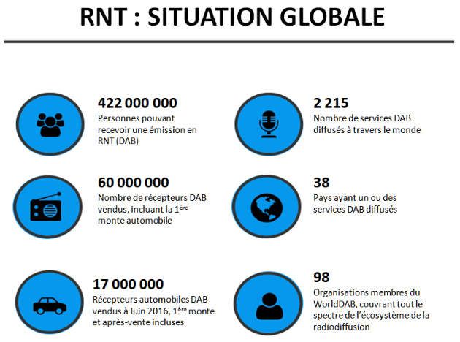
Vue d’ensemble

- Les gouvernements de l'UE travaillent ensemble pour accélérer le déploiement de la RNT (DAB/DAB+) en Europe, en renforçant les liens transfrontaliers pour développer un consensus européen sur l'avenir numérique de la radiodiffusion
- La Norvège est le premier pays à avoir actionné un processus de « DSO » (qui sera finalisé fin 2017); la Suisse se prépare à un « DSO » entre 2020 et 2024 (« Digital Switch-Over » ou « DSO » - Transition de la radiodiffusion vers le tout numérique)
- Le WorldDAB collabore avec la Commission européenne et un nouvel amendement proposé par le Comité pour le marché intérieur et la protection des consommateurs stipule que : « tout poste de radio mis sur le marché dans l'Union européenne doit pouvoir recevoir des émissions de radio terrestres numériques et analogiques »
- Tous les principaux constructeurs automobiles proposent le DAB dans leurs véhicules en première monte
- Des récepteurs DAB sont maintenant disponibles à partir de 20€, un prix d’appel qui continue de baisser
- Dans la région Asie-Pacifique, l'Australie continue de montrer la voie avec plus de 3,6 millions d’auditeurs en DAB+. L’Indonésie a démarré un test de diffusion de services DAB+ à Jakarta en avril 2016 et la Thaïlande se prépare également pour un lancement en 2018

Automobile
- Tous les principaux constructeurs automobiles proposent le DAB dans leurs véhicules en première monte
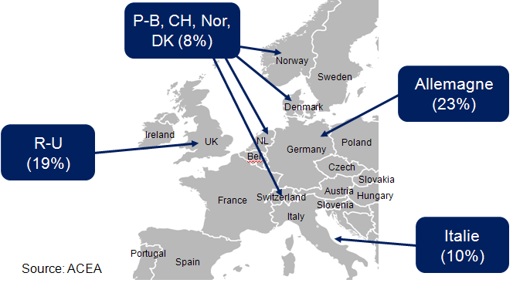
- En Norvège, 98% des nouvelles voitures sont équipées en DAB/DAB+ en standard, 87% au Royaume-Uni et 66% en Suisse
- 60% des ventes de véhicules neufs ont lieu dans un territoire couvert par la RNT Le WorldDAB a établi un groupe de travail « automobile », axé sur la collaboration avec les constructeurs pour les encourager à installer la radio numérique en première monte pour le marché européen, voire au-delà. Une sous-commission étudie l’optimisation de l’expérience utilisateur dans l’utilisation du DAB+
Figure 1 - Part de ventes de voitures neuves en pourcentage des ventes Européennes dans les pays où est diffusé un service RNT, DAB/DAB+ (2014)
_______________________________________________________________________________________________
Récepteurs
- Plus de 60 millions de récepteurs DAB ont été vendus à ce jour, avec des prix d’appel à 20€ et en baisse constante
- Des récepteurs avec écrans couleur peuvent être achetés dès 65 € dans la distribution
- Plusieurs marchés européens ont récemment annoncé leur soutien à une nouvelle norme ETSI pour la radio numérique en DAB/DAB+
- Le Ministère fédéral allemand de l'économie et de l'énergie (BMWi) a proposé que certains récepteurs radio ne puissent être vendus que s'ils sont adaptés à la réception de la radio numérique (conformément aux normes en vigueur), dont le DAB+.
- Le gouvernement néerlandais a fait une demande similaire à la Commission européenne tandis que le régulateur Italien, l’AGCOM, milite dans le même sens
- La France dispose déjà d'une loi qui oblige les terminaux neufs à recevoir les services de radio par voie hertzienne terrestre en mode numérique une fois que la couverture radiophonique numérique dépasse 20% de la population – condition susceptible d'être atteinte en 2018
_______________________________________________________________________________________________
Collaboration européenne
- Des radiodiffuseurs européens de premier plan ont décidé d'unir leurs forces et de créer une alliance : l’EDRA (European Digital Radio Alliance) a été créée en 2016 pour faire de la radio numérique le standard et le choix préféré des auditeurs à travers l’Europe. Sa stratégie est de promouvoir une solution hybride DAB/FM sur laquelle tous les radiodiffuseurs et les consommateurs en Europe pourront s’appuyer et permettant à chaque pays de passer au numérique à son rythme. Les 12 membres fondateurs représentent plus de 300 stations de radio, publiques ou commerciales
- L'Union européenne de radiodiffusion a appelé à l'adoption de la radiodiffusion numérique à travers l’Europe et à l'inclusion de récepteurs numériques (démodulateurs) dans tous les appareils de radio

« DSO » - Transition vers le tout numérique
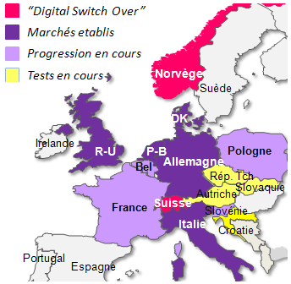
- Plusieurs pays européens revisitent leurs plans à long terme pour la radiodiffusion, y compris des scénarios potentiels de passage au tout numérique (« DSO » ou « Digital Switch Over »)
- La Norvège est le premier pays à avoir actionné un « DSO » (qui sera finalisé fin 2017); la Suisse se prépare à un « DSO » entre 2020 et 2024
- Au Royaume-Uni, un échange avec le gouvernement démarrera dès lors que l'écoute numérique atteindra 50% (actuellement, elle est à 48,8%)
- Le WorldDAB a établi un groupe de travail axé sur le « DSO » - l'objectif est de coordonner les activités et de partager les meilleures pratiques à travers l’Europe

_______________________________________________________________________________________________
Asie Pacifique et Reste du monde
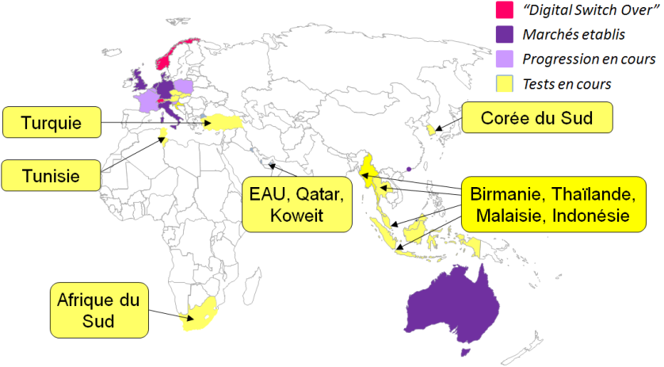
- L’Australie a lancé avec succès le DAB+ en 2009
- L’Indonésie diffuse un service DAB+ expérimental depuis Avril 2016 à Jakarta
- Une expérimentation DAB+ doit démarrer en Birmanie
- la Malaisie et le Vietnam étudient maintenant les options qui s’offrent à eux pour la radiodiffusion numérique. Le WorldDAB a organisé des ateliers dans chacun de ces pays
- Le régulateur d’Afrique du Sud (ICASA - Independent Communications Authority of South Africa) a autorisé une expérimentation DAB+ pour 8 mois, du 1er Mars au 30 Octobre 2017
- Sept pays à travers les États arabes ont des expérimentation en cours, avec des services permanents au Koweït et en Arabie Saoudite ; une autre expérimentation devrait démarrer au Soudan en 2018
- Le WorldDAB a organisé un atelier DAB + en Jordanie en août 2017 en partenariat avec ASBU et JRTV.
_______________________________________________________________________________________________
Europe : services réguliers
- Allemagne : Le consortium Antenne Deutschland a été retenu pour de fournir la plateforme pour le second multiplexe national DAB+. Derrière le consortium se trouvent Media Broadcast et Absolut Digital. Le multiplex fera plus doubler la disponibilité des chaînes de radio numériques nationale
- Belgique : Un lancement fédéral du DAB + est prévu pour 2018, avec une couverture attendue de 99% d'ici fin 2017/début 2018. En Flandre, une législation pour le renouvellement des licences FM en conjonction avec un échéancier de mise en œuvre du DAB+ avant 2018 est en préparation
- Danemark : le Danemark a fait une transition vers le DAB+ le 1er Octobre 2017, un nouveau multiplexe national a démarré cette année et considérera un « DSO » lorsque 50% de l'écoute sera numérique (36% à ce jour). Une campagne de communication grand public sur la RNT en DAB+ est en cours
- Espagne : des services DAB sont diffusés à Madrid et Barcelone avec une couverture des zones métropolitaines, touchant 20% de la population
- France : le régulateur, le CSA étudie une inflexion : accélération du déploiement pour les 30 plus grosses agglomérations et consultation sur la couverture des principaux axes routiers. Les prochaines métropoles qui seront couvertes sont Lille, Lyon, Strasbourg (appels à candidatures complétés en 2016, diffusion en 2017), Nantes, Rouen (consultation préliminaire en cours), Toulouse puis Bordeaux, Besançon, Orléans et Clermont-Ferrand suivront. Radio France et France Média Monde ont préempté des fréquences à Strasbourg, Lille et Lyon (pour Mouv’, FIP et RFI)
- Gibraltar : le DAB+ est diffusé depuis 2012 avec 4 services accessibles à 90% de la population
- Ireland : le diffuseur public RTÉ exploite un multiplexe complet composé de 5 émetteurs qui couvrent 52% de la population dans les principales métropoles
- Italie : 87% de la population sera couverte par un signal DAB+ d’ici 2017, 75% étant déjà atteint en Janvier. Le radiodiffuseur public, RAI, a annoncé son intention d'accélérer les investissements dans la technologie radio, avec une couverture améliorée en DAB+ du réseau autoroutier d'ici 2018
- Malte : deux multiplexes diffusent 41 services en multicast et couvrent 100% de la population
- Monaco : 2 multiplexes couvrent 100% de la principauté et diffusent notamment 7 radios de manière exclusive en DAB+ et 11 services en simulcast
- Norvège : la transition vers le tout Numérique sera complétée fin 2017 (« DSO »), le premier arrêt d’émetteurs FM ayant eu lieu le 11 Janvier 2017
- Pays-Bas : le pays peut mettre en avant la croissance la plus rapide pour le DAB+ (lancé en 2013). Deux millions de personnes écoutent la radio via le DAB +, trois fois plus qu'en 2015. Les ventes de récepteurs DAB+ ont augmenté de 48% par rapport à l'an dernier et 35% des voitures neuves vendues dans le pays intègrent le DAB+ en standard
- Pologne : Le déploiement officiel de la radio numérique a démarré en octobre 2013, avec la décision de Radio Polskie de démarrer les premiers multiplexes. 56% de la population peut recevoir une signal DAB
- République Tchèque : depuis le 1er juin 2017, le multiplex utilisé par le diffuseur public Czech diffuse de façon pérenne, couvrant Prague ainsi qu'une partie importante de la région de Bohême centrale
- Royaume-Uni : L’écoute en numérique est quasiment à 50% (ce seuil est un des critères considérés par le gouvernement pour décider de la transition vers le tout numérique) avec un nouveau record établi à 48,8% (source : RAJAR – T3’2017)
- Slovénie : le déploiement du DAB+ a démarré en Septembre 2016, le diffuseur public RTV Slovenija ayant lancé le premier réseau de radiodiffusion numérique incluant 12 services. 73% de la population est couverte
- Suède : 35% de la population est couverte avec un multiplexe national et un test régional.
- Suisse : une campagne de communication a démarré pour préparer le démarrage d’un « DSO » qui aura lieu entre 2020 et 2024 alors que 53% de l’écoute radio est maintenant numérique
- Vatican : un multiplexe DAB+ régional diffuse 7 services en simulcast
_______________________________________________________________________________________________
Europe : expérimentation et/ou régulation
- Autriche : l’expérimentation de Vienne en DAB+ continue tandis qu’un appel à candidatures (national, régional et local) sera bouclé en Juin 2017. Le régulateur dispose de près de 4M€ pour le lancement du DAB+
- Bulgarie : En mai 2017, ET DIP TREIDING a obtenu une licence pour transmettre en DAB+ à Sofia. Le Conseil des médias électroniques, en collaboration avec la Commission de réglementation des communications, a consulté des représentants de la radio nationale bulgare (BNR), de l'Association des radiodiffuseurs bulgares (ABRO) et de FOCUS Radio en mars 2017
- Estonie : un essai est prévu à Tallinn et devrait débuter en 2018
- Hongrie : le standard de radiodiffusion numérique est le DAB+ et une expérimentation est en cours
- Lettonie : l’opérateur public LVRTC gère une expérimentation nationale, débutée en Décembre 2016 et incluant 11 stations en DAB+ pour 60% de la population couverte (35% au début 2017)
- Slovaquie : à ce jour, six expérimentations sont en cours à Bratislava, Košice, Banská Bystrica, Žilina et Nitra. Avec ces essais, ce sont 10 services qui sont diffusés, à la fois publics (RTVS) et commerciaux. Les multiplexes d'essai couvrent au total 36,8% de la population
- Ukraine : suite à une réunion du 22 Décembre 2016, le conseil national de radio et télé diffusion a annoncé allouer la bande de fréquence 174-230MHz pour autoriser le déploiement du DAB+, une période d’essai devant démarre prochainement avec deux émetteurs à Jiev
_______________________________________________________________________________________________

Europe : marchés potentiels
- Arménie : des consultations pour le déploiement du DAB+ entre les parties prenantes du monde de la radio Arménien sont en cours
- Croatie : Le Conseil des médias électroniques a lancé un appel public à manifestation d'intérêt pour des licences en DAB + pour l'ouest de la Croatie, pour une période d'essai d'un an
- Grèce : en septembre 2017, le secrétaire général de l'information et de la communication a indiqué que la Grèce avait des plans pour la radio numérique. Le calendrier propose que sous trois mois les plans de fréquences numériques soient prêts, avec des licences accordées sous 8 mois
- Lituanie : l’industrie de la radio est consultée sur l’opportunité d’un déploiement du DAB+
- Roumanie : Une diffusion expérimentale régionale comprend 6 services DAB et couvre 10,4% de la population
_______________________________________________________________________________________________
Asie Pacifique : services réguliers
- Australie : l'Australie continue de montrer la voie - avec la hausse du taux d’équipement en récepteurs atteignant maintenant 46%. Le nombre d’auditeurs ayant écouté une émission en DAB+ a atteint 3,5 millions de personnes dans les 5 plus grandes métropoles, de nouveaux service étant également attendus à Canberra, Darwin et Hobart cette année
- Corée du Sud : évaluation en cours de la radiodiffusion DAB+
- Hong Kong : l’administration locale spéciale est en cours de révision de ses projets de couverture en DAB
_______________________________________________________________________________________________
Moyen Orient – Afrique du Nord (MENA) : services réguliers
- Koweït : un service régulier diffuse depuis 2014. 15 services DAB+ sont disponibles. 90% de la population est couverte. Deux nouveaux sites de diffusion seront ajoutés en Octobre 2017 pour assurer une couverture à 100% du réseau SFN
_______________________________________________________________________________________________
Asie Pacifique, Afrique, MENA : expérimentation et/ou régulation
- Afrique du Sud : une expérimentation DAB+ a été autorisée pour 8 mois depuis le 1er Mars. 20 stations participent à cet essai
- Bahreïn : un essai basse puissance DAB+ a été mené entre Décembre 2016 et Février 2017. 4 radios ont diffusé en simulcast et couvraient 40% du territoire
- Brunei : une expérimentation avec un multiplexe local est en cours. Elle inclut deux services en simulcast au dessus de la capitale Bandar Seri Begawan
- Chine : 4 multiplexes régionaux, proposant 17 services diffusent à Pékin
- Emirats Arabes Unis : suite à une expérimentation, le régulateur TRA (Telecoms Regulation Authority) travaille au lancement commercial du DAB+ et a initié une consultation de l’industrie
- Indonésie : le diffuseur public Radio Republik Indonesia (RRI) a lancé des services expérimentaux DAB+ sur Jakarta. Deux millions de personnes sont concernées
- Malaisie : un multiplexe local DAB+, partagé entre les opérateurs commerciaux et publics, est à l’essai. 10% de la population est couverte par 12 services en simulcast
- Myanmar (Birmanie) : un service DAB+ expérimental est attendu à Rangoon en 2017, suite à un appel d’offre public en 2016
- Nouvelle Zélande : des services radio numérique expérimentaux ont été lancés à Auckland et Wellington et diffusent depuis 2006
- Sri Lanka : les parties prenantes travaillent avec le régulateur et les équipementiers pour le lancement imminent d’une phase de test
- Taipei chinois : un réseau DAB SFN expérimental est exploité par SuperFM (diffuseur commercial) et couvre les villes principales, y compris Taipei et New Taipei
- Thaïlande : le régulateur NBTC (National Broadcasting and Telecoms Commission) prévoit un démarrage de la radio numérique terrestre en 2018
- Tunisie : une expérimentation diffuse 12 services DAB+ en simulcast
- Turquie : la TRT, établissement de radiodiffusion Turque, a démarré des tests en bande III, avec 4 émetteurs (Istanbul, Ankara, Bursa et Kocaeli) en Mai 2017
_______________________________________________________________________________________________

Asie Pacifique, Moyen-Orient : intérêts pour le DAB
- Jordanie : un atelier organisé conjointement par le WorldDAB et l’Union de Radiodiffusion des États Arabes a pris place en Août 2017. Elle a eu lieu dans les locaux de la Radio Télévision Jordanienne (JRTV) et de la Commission de Régulation
- Vietnam : une feuille de route pour la radio diffusion numérique et la télévision numérique a été accordée par le premier ministre dès 2009
_______________________________________________________________________________________________

Contact : Jean-Marc Dubreuil
jean-marc.dubreuil@worlddab.org
Tél : +33 6 37 30 86 83
Le WorldDAB est l’organisation professionnelle en charge de la promotion, de l’harmonisation et de l’adoption des technologies de la Radio Numérique Terrestre.
DAB, DAB+, RNT peuvent être employés de manière interchangeable en fonction du contexte.
Retrouvez le document original en anglais sur www.worlddab.org

About WorldDAB
WorldDAB is the global industry forum responsible for defining and promoting DAB digital radio. By bringing together radio industry professionals, WorldDAB provides knowledge and expertise that helps countries successfully adopt and implement broadcast digital radio.
WorldDAB’s 98-plus member organisations cover 27 countries across the globe and include public and commercial broadcasters, regulators, network providers and manufacturers of receivers, chips, professional equipment and automobiles.
WorldDAB is shaping the future of radio, delivering advice and tailored solutions on all aspects of the switch from analogue to digital.
About DAB+ digital radio
There is growing momentum towards the rollout of DAB/DAB+ digital radio across Europe, Asia Pacific, Arab States and South Africa. Over 60 million domestic and automotive DAB/DAB+ receivers have now been sold – with annual sales almost doubling in the last four years. Digital radio has reached a tipping point in Europe with almost 100% network coverage now available in the UK, Switzerland, Norway, Denmark, the Netherlands and Germany, and 75% in Italy. The first countries have confirmed digital switchover dates and political commitment towards digital radio is building in many other markets. DAB+ digital radio offers significant benefits to broadcasters and listeners. The technology is tried and tested. Now is the time to embrace the opportunity.

Recommandation R138 https://tech.ebu.ch/docs/r/r138.pdf

